
Документы для получения
государственной социальной помощи на основе социального контракта малоимущим семьям, одиноко проживающим гражданам могут быть предоставлены:

- в электронном виде через региональный портал государственных услуг Тульской области gosuslugi71.ru

- в отделения ГБУ ТО «Многофункциональный центр предоставления государственных и муниципальных услуг»

- в отделы социальной защиты населения по месту жительства


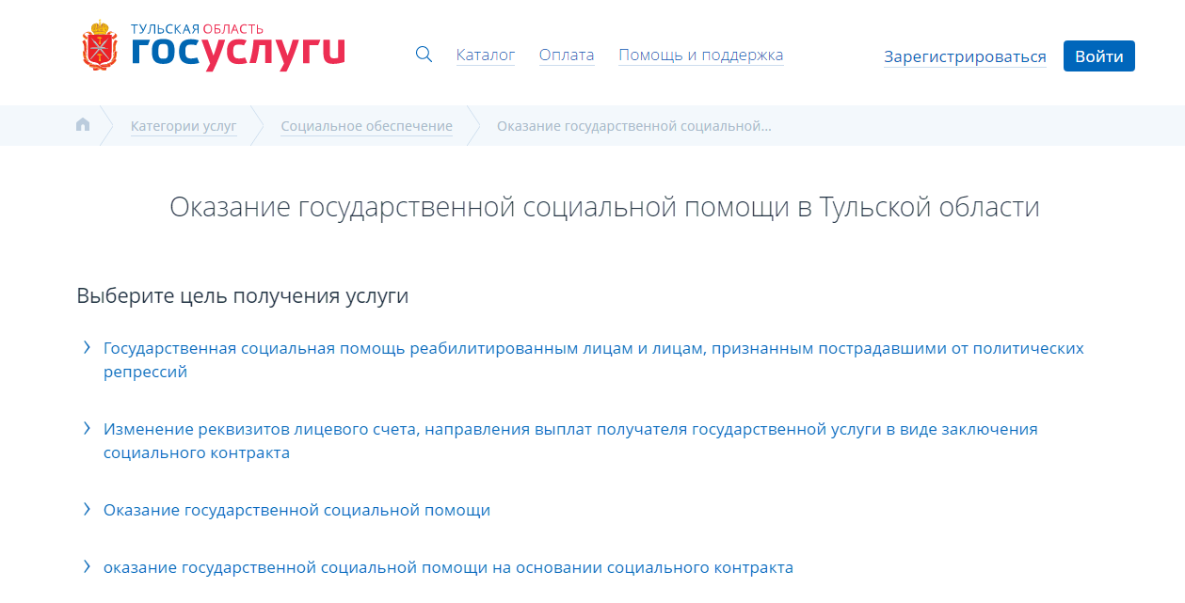

Консультации по вопросу
предоставления государственной социальной помощи на основе социального контракта малоимущим семьям, одиноко проживающим гражданам предоставляются в отделах социальной защиты населения районов Тульской области

Записаться на прием
можно через портал государственных услуг
Тульской области
gosuslugi71.ru





Государственное учреждение
Тульской области
«УПРАВЛЕНИЕ СОЦИАЛЬНОЙ ЗАЩИТЫ НАСЕЛЕНИЯ
ТУЛЬСКОЙ ОБЛАСТИ»

ГОСУДАРСТВЕННАЯ СОЦИАЛЬНАЯ ПОМОЩЬ НА ОСНОВЕ СОЦИАЛЬНОГО КОНТРАКТА МАЛОИМУЩИМ СЕМЬЯМ, ОДИНОКО ПРОЖИВАЮЩИМ ГРАЖДАНАМ

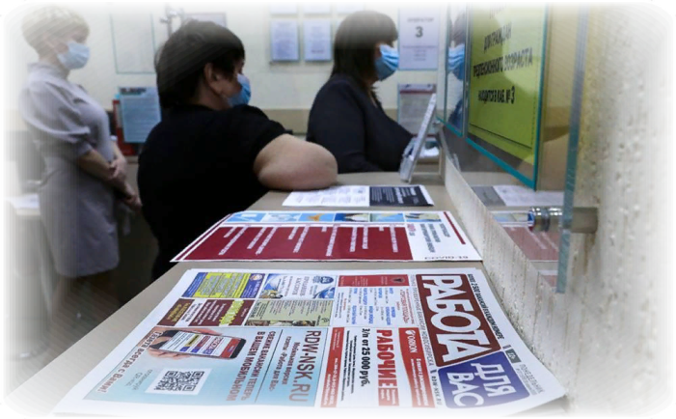


Государственная социальная
помощь на основании социального контракта предоставляется
малоимущим семьям и малоимущим одиноко проживающим гражданам, имеющим по независящим от них причинам среднедушевой доход (семьи или одиноко проживающего гражданина) ниже величины прожиточного минимума для соответствующих социально-демографических групп населения Тульской области, в целях стимулирования их активных действий по преодолению трудной жизненной ситуации, выхода на самообеспечение.
К социальному контракту разрабатывается индивидуальная программа социальной адаптации, в которой предусматриваются обязательные для реализации получателями социального пособия мероприятия.
Основные направления социального контракта
Поиск работы:
Условием назначения социального пособия является регистрация гражданина в органах занятости населения в качестве безработного или ищущего работу. При этом на момент подачи заявления гражданин может состоять на учете в органах занятости населения в качестве безработного лица либо лица, ищущего работу.
Срок заключения социального контракта по данному мероприятию не более чем на 9 месяцев.
Размер социального пособия - 11922,00 рублей выплачивается в течение месяца с даты заключения социального контракта и в течение 3 месяцев с момента подтверждения факта трудоустройства ежемесячно ( всего не более 4 месяцев).
Осуществление мероприятий по организации индивидуальной предпринимательской деятельности или самозанятости граждан:
Условием назначения социального пособия является:
- неполучение гражданином или членами его семьи выплат на организацию собственного дела (осуществление предпринимательской деятельности) в рамках реализации государственных программ в течение 3 лет, предшествующих году обращения за социальным контрактом;
- отсутствие регистрации в качестве участника юридического лица, индивидуального предпринимателя или плательщика налога на профессиональный доход гражданина или членов его семьи в течение 12 месяцев, предшествующих месяцу обращения за социальным контрактом;
- непрохождение гражданином обучения по очной форме обучения в профессиональной образовательной организации или образовательной организации высшего образования на дату подачи заявления (указывается гражданином в заявлении).
Срок заключения социального контракта по данному мероприятию не более чем на 12 месяцев.
Размер социального пособия - до 250000 рублей (единовременно).
Осуществление мероприятий по ведению личного подсобного хозяйства:
Условием назначения социального пособия является:
- наличие сведений о ведении гражданином личного подсобного хозяйства в похозяйственной книге в соответствии со статьей 8 Федерального закона «О личном подсобном хозяйстве».
Срок заключения социального контракта по данному мероприятию не более чем на 12 месяцев.
Размер социального пособия - до 100000 рублей.
Осуществление мероприятий по преодолению трудной жизненной ситуации:
Условием назначения социального пособия является нахождение семьи в трудной жизненной ситуации (задолженность по оплате жилищно - коммунальных услуг, необходимость приобретения товаров первой необходимости, медицинских препаратов для оказания первой медицинской помощи...)
Срок заключения социального контракта по данному мероприятию не более чем на 6 месяцев.
Размер социального пособия - 11922,00 рублей (ежемесячно).

